**紅白歌合戦DB検索システム説明書**

2024/01/15作成

1. **概要**

今回私たちは，紅白歌合戦に関する情報をDB化し，検索システムを構築した．本書はそのアプリケーションについての説明書である．

1. **アプリケーションの実行**

以下のコマンドによりソースファイルにあるrequirementsから環境をインストールする。

pip install -r requirements.txt

インストール後以下のコマンドを入力し、サーバを立ち上げ、サイト(<http://127.0.0.1:8000>)にアクセスする。

python mysite/manage.py runserver

1. **DBの検索方法**

　Webアプリケーションにアクセスすると，図1の画面が現れる．

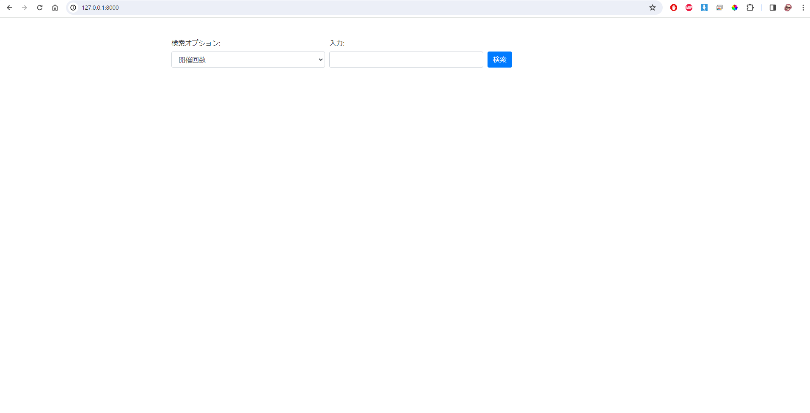

図1．アクセス時の画面

上部左側にあるプルダウンから検索項目を選択し，上部右側の検索窓にキーワードを入力することができる．これらを入力後，検索ボタンをクリックすれば，検索結果の一覧が表示される．

　例として，開催回数を選択し，「2」というキーワードで検索をした場合の画面を図2に示す．

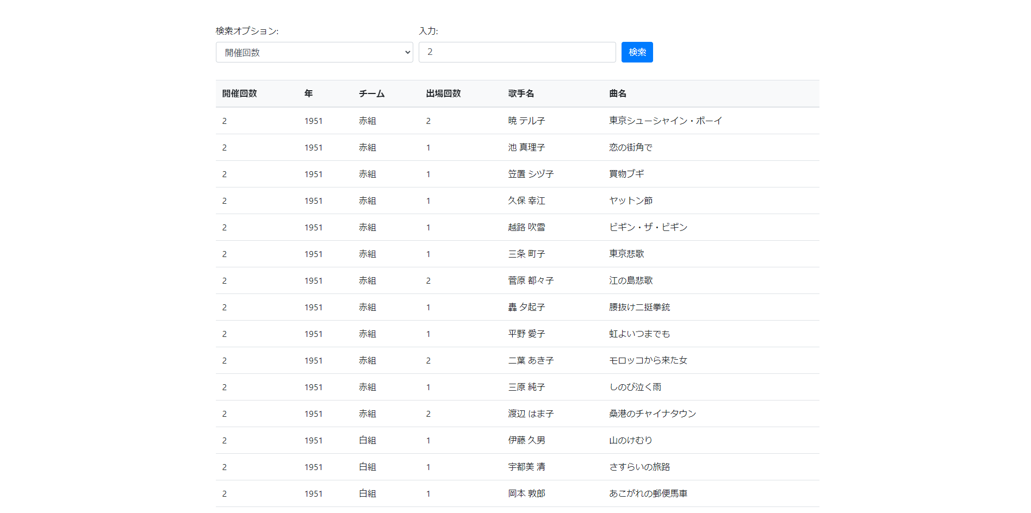

図２．プルダウン選択後のページ

1. **管理者サイトについて**

管理者サイト(<http://127.0.0.1:8000/admin>)にアクセスすると図３の画面が現れる．この画面ではそれぞれのテーブルを編集や追加をすることが可能である．

ログインをするにはIDをadmin，Passwordをadminと入力する必要がある．

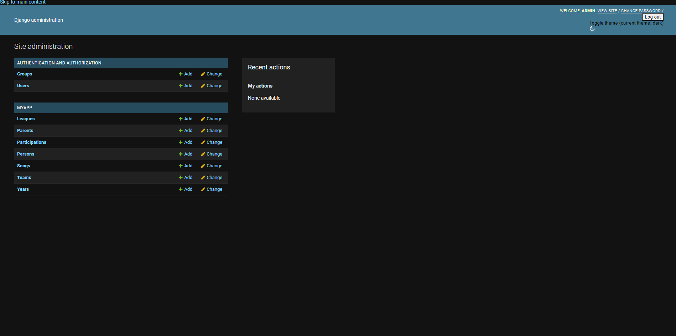

1. SQL文について

* 挿入　  
  INSERT INTO "auth_permission" ("name", "content_type_id", "codename") VALUES ('Can add log entry', 8, 'add_logentry'), ('Can change log entry', 8, 'change_logentry'), ('Can delete log entry', 8, 'delete_logentry'), ('Can view log entry', 8, 'view_logentry') RETURNING "auth_permission"."id"; args=('Can add log entry', 8, 'add_logentry', 'Can change log entry', 8, 'change_logentry', 'Can delete log entry', 8, 'delete_logentry', 'Can view log entry', 8, 'view_logentry'); alias=default  
  COMMIT; args=None; alias=default
* 参照  
  SELECT "django_content_type"."id", "django_content_type"."app_label", "django_content_type"."model" FROM "django_content_type" WHERE "django_content_type"."app_label" = 'myapp'; args=('myapp',); alias=default
* 結合  
  SELECT *

FROM myapp_parent

JOIN myapp_parent_person ON myapp_parent.id = myapp_parent_person.parent_id

JOIN myapp_team ON myapp_parent.team_id = myapp_team.id

JOIN myapp_person ON myapp_parent_person.person_id = myapp_person.id

WHERE myapp_person.string = '赤坂 小梅'

AND myapp_team.string = '三池炭坑節';

* 出場回数の平均

SELECT AVG(number) AS average_participation

FROM myapp_participation;

1. **その他注意点**
2. アップロードページ(<http://127.0.0.1:8000/upload>)は，csvデータを入れるために作成している．これは，新たにデータを追加することは可能だが上書きはできないため、基本は触らないでほしい．
3. 検索機能が完全一致のため，正確に入力をしなければならない．